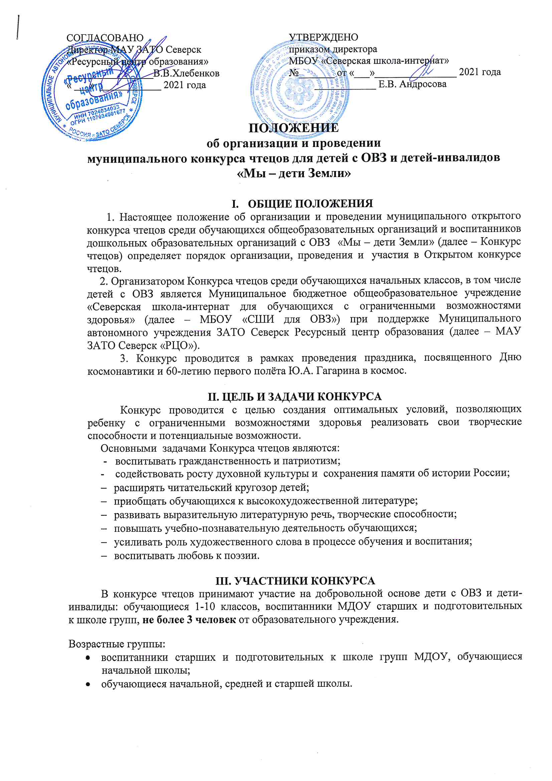

IV. СРОКИ И МЕСТО ПРОВЕДЕНИЯ КОНКУРСА

Конкурс проводится в 3 этапа:
- С 10.03.2021 по 26.03.2021 г. - отборочный этап в образовательных организациях (МОУ и МДОУ);
- До 01.04.2021 г. – приём заявок и видеозаписей участников конкурса по электронному адресу oks1010.tchumakova@yandex.ru Если при отправке видеозаписи нет сообщения, об её получении – позвоните организаторам Конкурса.
- финальный этап (просмотр видео жюри):
– 08 апреля 2021 г. - обучающиеся начальной, средней и старшей школы.
- 15 апреля 2021 г. - воспитанники старших и подготовительных к школе групп МДОУ.

V. СОДЕРЖАНИЕ КОНКУРСА
На конкурс участники представляют произведения художественной литературы (стихи, проза), а также свои авторские произведения (1 произведение от участника).
VI. ПОРЯДОК И РЕГЛАМЕНТ ОЦЕНКИ КОНКУРСНЫХ ПРОИЗВЕДЕНИЙ
Оценка конкурсных произведений осуществляется жюри Конкурса.
Состав жюри:
- Качесова М.А., методист МАУ ЗАТО Северск «РЦО» (по согласованию).
- Монасырова М.В., зав. отделом обслуживания «Школьник» МБУ «Центральная детская библиотека»;
- Кузнецова Л.В., учитель-логопед МБОУ «СОШ № 198»
- Белёва Светлана Николаевна, учитель-логопед МБДОУ «Детский сад № 40»;
- Толовенкова Лариса Сергеевна, дефектолог МБДОУ «Детский сад № 40»;
- Скрынникова Инна Николаевна, дефектолог МБДОУ «Детский сад № 40»;
- Гонцова Ю.В., заместитель директора по УВР МБОУ «Северская школа-интернат для обучающихся с ОВЗ»;
- Биланюк О.Б., учитель-логопед МБОУ «Северская школа-интернат для обучающихся с ОВЗ»;
- Чумакова О.А., учитель русского языка МБОУ «Северская школа-интернат для обучающихся с ОВЗ».

Критерии оценивания:
- художественная значимость литературного материала, его соответствие возрасту и индивидуальности исполнителя;
- эмоциональность и выразительность передачи содержания произведения;
- сценическая культура (одежда, манеры, внутренняя собранность, оформление места записи видео).

VII. ОРГАНИЗАЦИЯ КОНКУРСА
Организаторы конкурса:
- Качесова М.А., методист МАУ ЗАТО Северск «РЦО».
- Монасырова М.В., зав. отделом обслуживания «Школьник» МБУ «Центральная детская библиотека»;
- Гонцова Ю.В., заместитель директора по УВР МБОУ «Северская школа-интернат для обучающихся с ОВЗ»;
- Чумакова О.А., учитель русского языка МБОУ «Северская школа-интернат для обучающихся с ОВЗ».

Для участия в конкурсе необходимо до 01.04.2021 г. оформить заявку по форме:

Полное название ОУ | ФИ ребенка | возраст | Название стихотворения | автор | Руководитель (ФИО педагога полностью), должность, контактные данные | Указание вида ОВЗ

Конкурсанты должны относиться к категории детей с ОВЗ или к категории - дети-инвалиды.
Прием заявок (до 01 апреля 2021 г.) в электронном варианте по адресу schkola195@tomsk-7.ru с пометкой «Конкурс чтецов».
Контактные телефоны организаторов конкурса (звонить с 9.00 до 17.00):
Гонцова Юлия Васильевна (зам. директора по УВР) – 56-73-19, 8-952-890-08-18, ulia.gontsowa@mail.ru
Чумакова Оксана Александровна (учитель русского языка) – 8-962-781-82-75, oks1010.tchumakova@yandex.ru
VIII. НАГРАЖДЕНИЕ
Каждый воспитанник по итогам конкурса получит сертификат участника конкурса чтецов «Мамы наши милые, мамочки любимые», педагог – благодарственное письмо.
Грамоты получают победители:
- 1 место;
- 2 место;
- 3 место
Дипломы получают победители номинаций:
- «Самый обаятельный исполнитель»;
- «За искренность исполнения»;
- «За оригинальное прочтение стихотворения»;
- «Самое жизнерадостное исполнение»;
- «Самое проникновенное исполнение»;
- «Самое яркое исполнение»;
- «Самое лирическое исполнение»;
- «Самый задорный исполнитель»;
- «Самый эмоциональный исполнитель»;
- «За артистизм исполнения».

